附件3
化妆品中月桂酰精氨酸乙酯盐酸盐的检验方法（征求意见稿）
Determination of Ethyl Lauroyl Arginate HCl in Cosmetics
1 范围
本方法规定了高效液相色谱法测定化妆品中月桂酰精氨酸乙酯盐酸盐的含量。
本方法适用于液体类、膏霜乳类、粉剂类、凝胶类化妆品中月桂酰精氨酸乙酯盐酸盐含量的测定。
2 方法提要
样品以甲醇为溶剂提取，经高效液相色谱仪分离，二极管阵列检测器检测，采用保留时间和紫外光谱图定性，峰面积定量，以标准曲线法计算含量。
本方法月桂酰精氨酸乙酯盐酸盐的检出限为0.002 μg，定量下限为0.008 μg。取样量为1.0 g时，检出浓度为0.0010%，最低定量浓度为0.0039%。
3 试剂和材料
除另有规定外，本方法所用试剂均为分析纯或以上规格，水为GB/T 6682规定的一级水。
3.1 磷酸二氢钾。
3.2 磷酸，优级纯。
3.3 甲醇，色谱纯。
3.4 乙腈，色谱纯。
3.5 0.02 mol/L磷酸二氢钾溶液：称取2.72 g磷酸二氢钾（3.1），加水1000 mL溶解，用0.22 μm滤膜过滤即得。
3.6 标准品：月桂酰-L-精氨酸乙酯盐酸盐（CAS：60372-77-2），纯度≥95.0%，标准品信息详见附录A。
3.7 标准储备溶液：精密称取月桂酰精氨酸乙酯盐酸盐标准品（3.6） 0.25 g（精确至0.0001 g）于50 mL容量瓶中，加入甲醇（3.3）溶解并定容至刻度，摇匀，即得质量浓度为5 g/L的标准储备溶液，4 ℃保存，有效期3个月。
4 仪器和设备
4.1 高效液相色谱仪，二极管阵列检测器。
4.2 分析天平：感量0.0001 g和0.00001 g。
4.3 超声波清洗器。
4.4 pH计，精度0.01。
4.5 涡旋振荡器。
5 分析步骤
5.1 标准系列溶液的制备
精密移取不同体积的标准储备溶液（3.7），用甲醇（3.3）稀释配制得质量浓度分别为5、10、20、50、100、200 mg/L的标准系列溶液。
5.2 样品处理
称取样品1 g（精确到0.001 g）于25 mL具塞比色管中，加入甲醇（3.3）20 mL，涡旋混合30 s，使试样和提取溶剂充分混匀，超声提取15 min，取出，冷却至室温后用甲醇（3.3）定容至刻度，混匀，取上清液经0.45 μm微孔滤膜过滤，取续滤液作为待测溶液。
5.3 参考色谱条件
色谱柱：C₁₈柱（250 mm×4.6 mm，3 μm），或等效色谱柱；
流动相A：0.02 mol/L磷酸二氢钾溶液（3.5），用磷酸（3.2）调pH值为2.5；
B：乙腈（3.4）；
流速：0.7 mL/min；
检测波长：200 nm；
柱温：30 ℃；
进样量：5 μL。
表1 流动相梯度洗脱程序
时间/min | 流速/mL/min | V（流动相A）/% | V（流动相B）/%
0 | 0.7 | 70 | 30
30 | 0.7 | 25 | 75
35 | 0.7 | 25 | 75
35.1 | 0.7 | 70 | 30
45 | 0.7 | 70 | 30
5.4 测定
在“5.3”色谱条件下，取标准系列溶液（5.1）分别进样，进行色谱分析，以标准系列溶液浓度为横坐标，峰面积为纵坐标，绘制标准曲线。
取“5.2”项下的待测溶液进样，根据保留时间和紫外光谱图定性，测得峰面积，根据标准曲线得到待测溶液中月桂酰精氨酸乙酯盐酸盐的浓度。按“6”计算样品中月桂酰精氨酸乙酯盐酸盐的含量。
6 分析结果的表述
6.1 计算
$$\text{ω}\text{=}\frac{\text{ρ}\text{×}\text{V}\text{×}\text{D}}{\text{10000}\text{×}\text{m}}$$
式中：ω——化妆品中月桂酰精氨酸乙酯盐酸盐的质量分数，%；
ρ——从标准曲线得到待测原料的质量浓度，mg/L；
V——样品定容体积，mL；
m——样品取样量，g；
D——稀释倍数（不稀释则取1）。
在重复性条件下获得的两次独立测试结果的绝对差值不得超过算术平均值的10 %。
6.2 回收率和精密度
方法回收率为85~115%，相对标准偏差小于10%（n=6）。
7 图谱

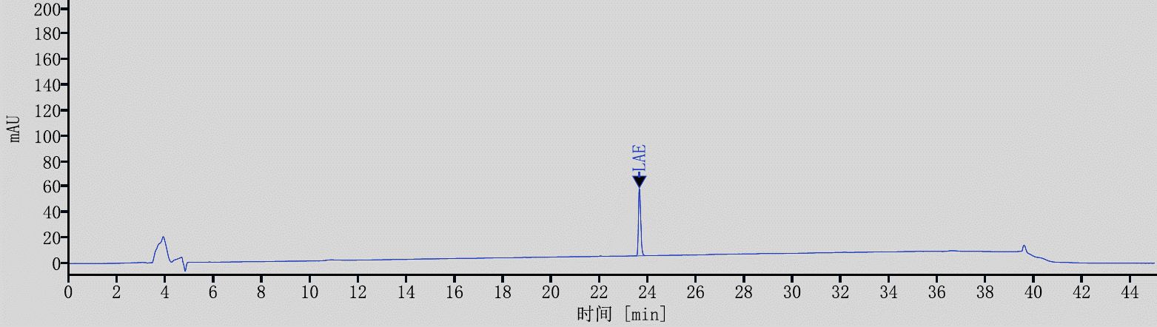
图1 月桂酰精氨酸乙酯盐酸盐标准溶液色谱图

附录A
（资料性附录）
月桂酰精氨酸乙酯盐酸盐标准品信息
表A.1 月桂酰精氨酸乙酯盐酸盐标准品信息表
序号 | 中文名称 | 英文名称 | CAS号 | 分子式 | 相对分子质量
1 | 月桂酰-L-精氨酸乙酯盐酸盐 | Ethyl Lauroyl Arginate HCl | 60372-77-2 | C₂₀H₄₁N₄O₃Cl | 421.02

附录B
（规范性附录）
化妆品中月桂酰精氨酸乙酯盐酸盐的阳性结果确证
因月桂酰精氨酸乙酯盐酸盐紫外吸收接近截止波长，测定时易出现干扰，必要时可采用液相色谱－质谱法确证结果，以排除基质中其他组分的干扰。
B.1 样品处理
取正文“5.2样品处理”项下待测溶液，加甲醇稀释月桂酰精氨酸乙酯盐酸盐浓度至0.5~5 ng/mL之间，混匀，取上清液经0.22 μm微孔滤膜过滤，取续滤液作为待测溶液。
B.2 仪器参考条件
B.2.1 色谱条件
色谱柱：C₁₈柱（50 mm×2.1 mm，1.8 μm），或等效色谱柱；
流动相：流动相A：乙腈；流动相B：0.1%甲酸水溶液；
表B.1 流动相梯度洗脱程序
时间/min | V（流动相A）/% | V（流动相B）/%
0 | 10 | 90
3 | 10 | 90
6 | 95 | 5
9 | 95 | 5
9.1 | 10 | 90
12 | 10 | 90
流速：0.2 mL/min；
柱温：30 °C；
进样量：1 μL；
B.2.2 质谱条件
离子源：电喷雾离子源（ESI源）；
监测模式：正离子多反应监测模式；监测离子对及相关电压参数设定见表B.2。
表B.2 月桂酰精氨酸乙酯盐酸盐的监测离子对及相关电压参数设定表
序号 | 组分名称 | 母离子（m/z） | 子离子（m/z） | CE(V)
1 | 月桂酰精氨酸乙酯盐酸盐 | 385.2 | 186.1* | 30
1 | 月桂酰精氨酸乙酯盐酸盐 | 385.2 | 368.1 | 20
*为推荐的定量离子。
注：当采用不同质谱仪器时，仪器参数可能存在差异，测定前应将质谱参数优化。
B.3 定性判定
在相同的液相色谱-质谱实验条件下，如果样品中色谱峰的保留时间与标准溶液一致，所选择的监测离子对的相对丰度比与相当浓度标准溶液的离子对的相对丰度比的偏差不超过表B.3规定范围，则可以判定样品中存在月桂酰精氨酸乙酯盐酸盐。
表B.3 结果确证时相对离子丰度比的最大允许偏差
相对离子丰度（k） | k>50% | 50%≥k>20% | 20%≥k>10% | k≤10%
允许的最大偏差 | ±20% | ±25% | ±30% | ±50%
B.4 图谱
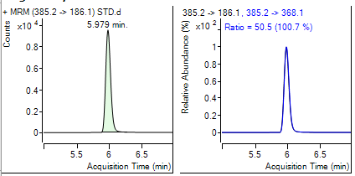
图B.1 月桂酰精氨酸乙酯盐酸盐标准溶液典型质谱图

化妆品中月桂酰精氨酸乙酯盐酸盐的检验方法（征求意见稿）起草说明
为加强化妆品的监督管理，进一步提高化妆品使用安全性，国家药监局化妆品标准化技术委员会组织开展了化妆品中月桂酰精氨酸乙酯盐酸盐的检验方法的研究制定工作。现就工作有关情况说明如下：

一、起草原则
本方法的起草本着科学合理、简单易行的原则。采用目前一般检测实验室普遍具备的分析技术，选择适宜、可行、便于实际操作的分析条件，保证检测方法的精确性和重现性。

二、起草过程
本方法于2023年9月由原化妆品标准专家委员会立项。起草过程中，查阅国内外相关文献资料，了解目前月桂酰精氨酸乙酯盐酸盐检测方法的相关情况。
具体起草过程包括：拟定研究内容，建立化妆品中月桂酰精氨酸乙酯盐酸盐的检验方法，并完成实验室内方法学验证。2025年2月委托3家实验室开展实验室间方法学验证，征求专家意见，修改完善方法和完成草案稿修改。2025年9月15日，检验检测分技术委员会召开初审会议，专家评审结论为修改完善后通过。

三、与我国已有相关标准的关系
目前未见该方法的国家标准或行业标准，《化妆品安全技术规范（2015年版）》（以下简称《规范》）中未收录化妆品中月桂酰精氨酸乙酯盐酸盐的检验方法。

四、国际相关标准情况
目前未查询到国外公开发布的关于化妆品中月桂酰精氨酸乙酯盐酸盐的检验方法的相关标准。

五、实验室验证情况
本实验室和3家外部实验室均对液体（水）类、液体（油）类、膏霜乳类、粉剂类、凝胶类化妆品基质的方法学进行了验证，包括方法特异性、线性及线性范围、检出限和定量下限、检出浓度和最低定量浓度、精密度、回收率、稳定性、实际样品的测定等。实验结果均能满足《化妆品中禁用物质和限用物质检测方法验证技术规范》（国食药监许〔2010〕455号）的要求。

六、其他需说明的问题
本方法的体例主要参照《规范》理化检验方法的体例，方便化妆品检验领域相关检验人员的阅读和实际操作。

